

Webtech beadandó

Készítette: Bartók-Balogh Gábor



2022. november 4.

evosoft

Index.html:

Weblap témának a Fifa nevezetű játékot választottam, amely egy átfogó általános információval ellátott képet ad a játékról. Ennek a fő oldala az ‘index.html’ nevű fájl mely összefoglalja az összes kisebb html oldalt amellyel rendelkezik a project. Az index.html rendelkezik egy menü sorral amelyről eltudjuk majd érni azokat az oldalakat amelyet tartalmaz a feladat.

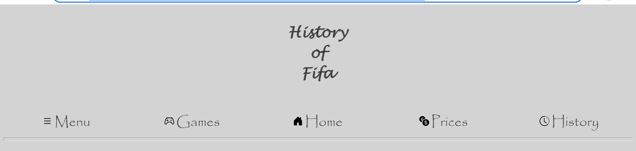

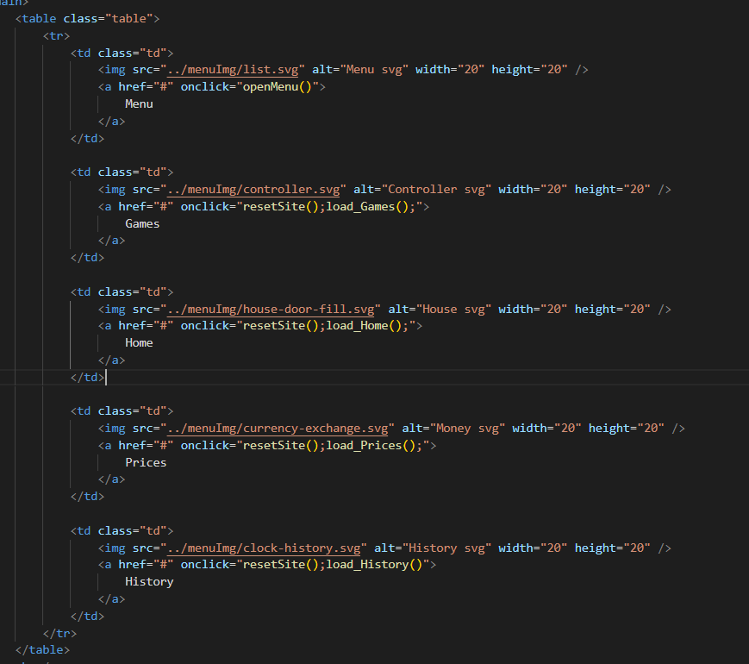Az oldalnak egy letisztult design-t szántam emiatt nincs szét pakolva képekkel vagy sok színnel. A menü sor egy ‘table’ tag-ben van megcsinálva amelyre rájön egy css formázás.

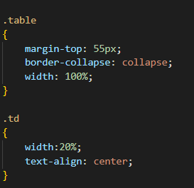

A fő oldal és ahhoz tartozó elemeknek a kinézetét két css fájl biztosítja.

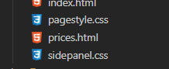

A ‘pagestyle.ccs’ a főoldal és hozzá tartozó elemek kinézetét határozza meg, még a ‘sidepanel.ccs’ a menu sorhoz tartozó kis legördülő fület és elemeit állítja be.

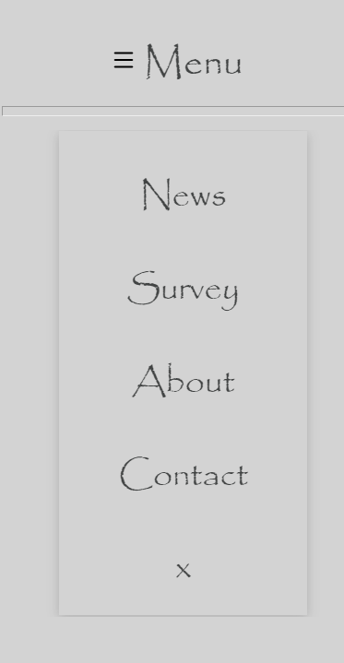

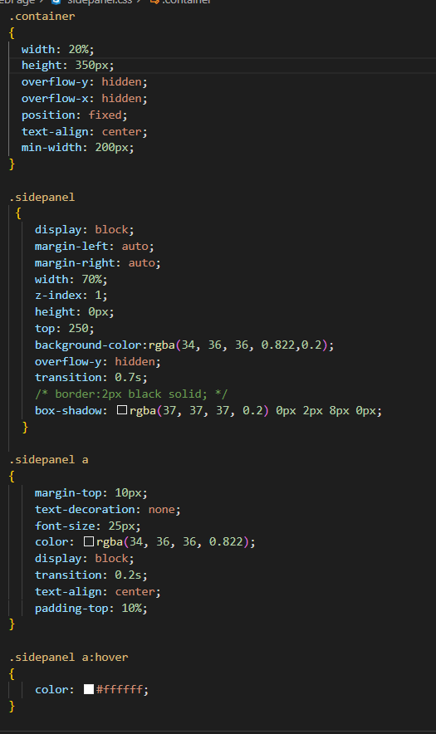

A legördülő menüpanelt is egy table tagban azon belül egy div -ben van tárolva hogy egy kis árnyékolással jobban látható és mutatósabb legyen az animációja mikor legördül felülről.

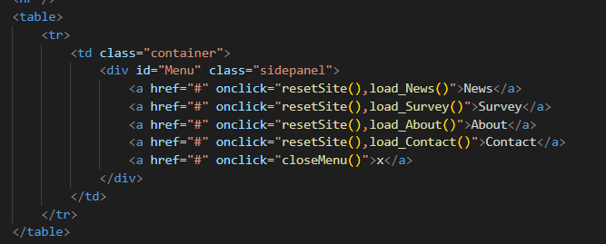

Utolsó sorban pedig az index.html még tartalmaz egy megjelenítésre használt divet amibe betöltődnek az oldalak.

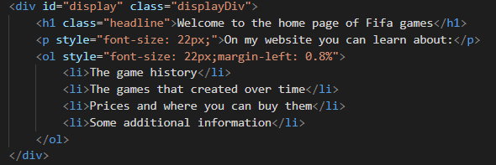

Vezérlés:

Már az előző képekben láthatóak voltak függvény hívások ‘onclick’ történésnél. A weboldal animációit és a megjelenítésre használt div-be való betöltést egy javascript fájl mozgatja. Valamint egy kis script az index.html – ben is helyett kapott. Itt azonban csak a sidepanelt mozgató script található, illetve egyetlen egy script amely az animáció segítésére szolgál.

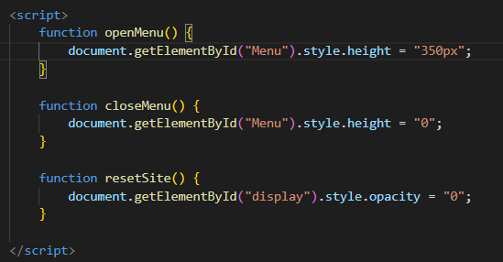

A ‘displayLoadings.js’-ben található minden animáció és betöltő funkció. Minden alkalommal mikor rákattintok a bármelyik menü gombra egy eltünés effekt játszódik le majd betöltődik megjelenéssel a kívánt oldalt. Egy settimout() függvényben vannak a kért változtatások eszközölve, hogy ne akadjon össze az eltünés és megjelenés animáció nyílván nem egy bonyolult scriptről van szó, egyszerűen csak css-t állítok vele amelyet a css-ben szereplő ‘transition’ tesz ‘animáltá’.

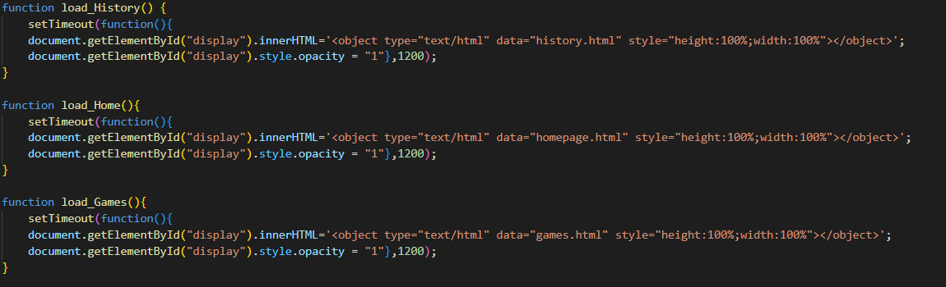

Mellék oldalak:

A mellék oldalak amelyek különböző kisebb html oldalként funkcionálnak egy egy információs oldal. Van egy ‘Games’ menu amely a ‘games.html’ fájlt tölti be. Itt a játék történetéről olvashatunk van benne. Itt található egy belső styling. Valamint egy számozatlan lista illetve span elementek is.

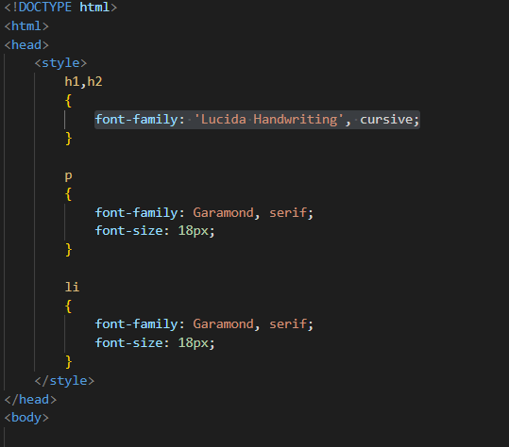

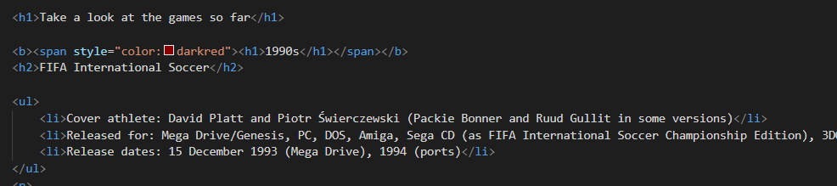

A ‘History’ és ‘Prices opció a ‘history.html’-t valamint a ‘prices.html’ fájlokat nyitják meg. A history újabb információval teli fájl. Ezeknél az oldalaknál is belső stylingot alkalmazok illetve p,h1,h2,span elementekből állnak. A ‘prices.html’ egy webshop szerű kialakítást kapott ahol ‘Buy’ gombok vannak elhelyezve illetve ehhez van egy két animáció hozzá rakva. A felhasznált képeket egy table-ben vannak elhelyezve a könnyebb kezelhetőség kedvéért.

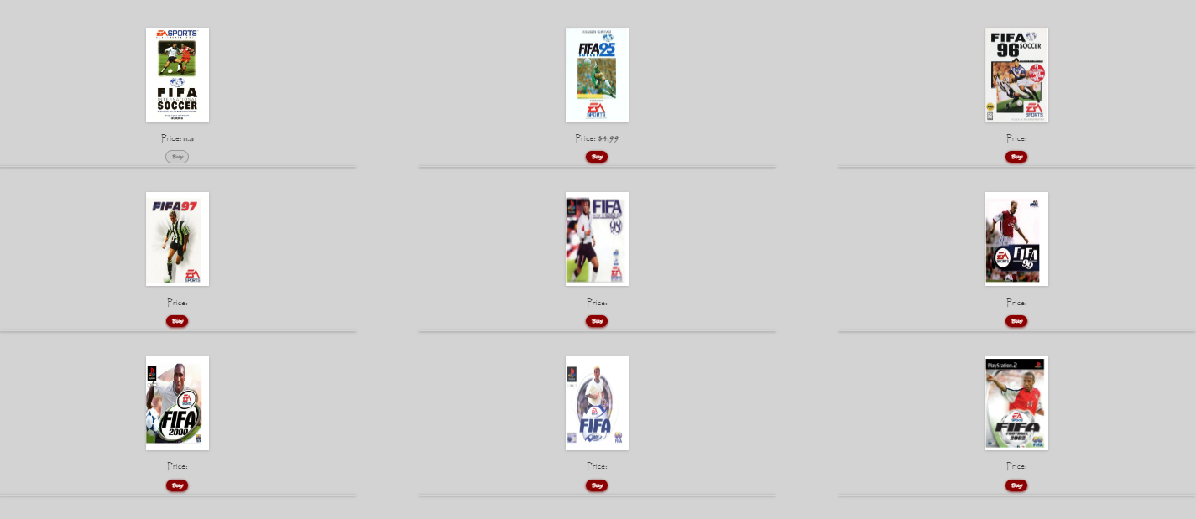

(a kép 22% kicsinyétésben készült hogy látható legyen a kinézete egy rendes 100% megjelenítés mellett máshogy néz ki)

A ‘homepage.html’ a kezdő oldal egy replikálja, hogy úgy tűnjön hogy vissza tölti a kezdő oldalt. Nos nem teljesen ez történik de a célnak megfelelő megoldás. Itt egy számozott listával találkozunk.

Sidepanel:

A sidepanel a menu sáv legördülő eleme amely kisebb kiegészítő oldalakat tartalmaz a ‘News’, ‘Contact’, ‘About’ opciók már az eddig is felhasznált html elementeket alkalmazzák így említésre méltóbb dolog nem akad bennünk szimplán design és hely kitöltés céljából szerepelnek a weboldalon.

Ami fontosabb az a ‘Survey’ fül. Ennek az oldalnak a célja hogy egy felhasználói vissza jelzést szimuláljon. Helyett kapott itt radio button,text box, submit button. Valamint egy form validation amit az oldal elementjeinek ellenőrzésére használok.

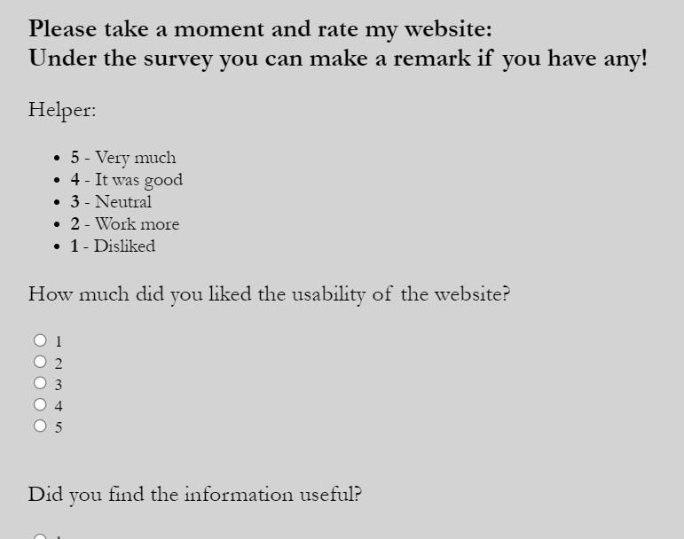

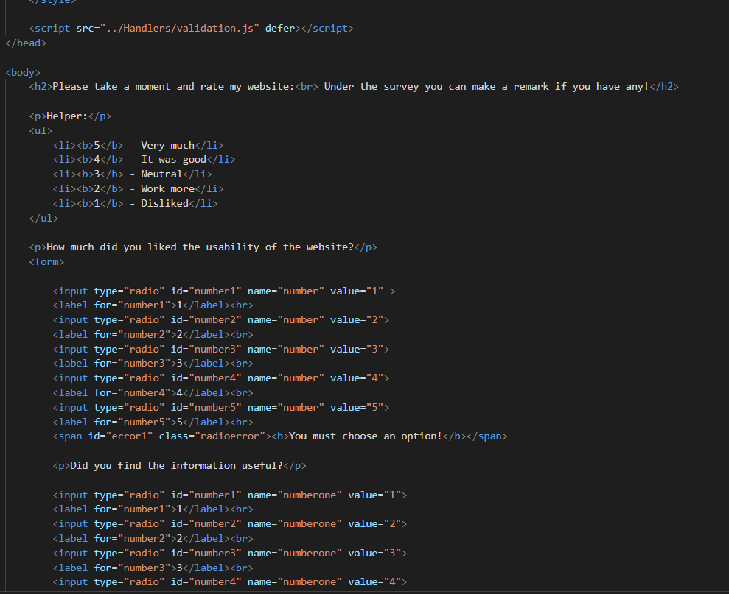

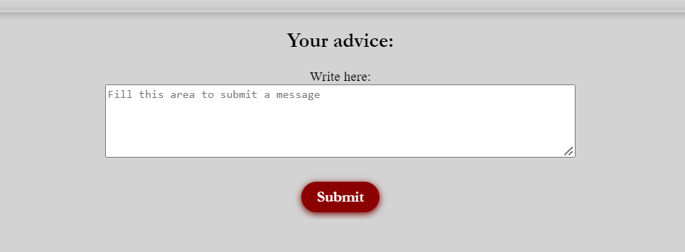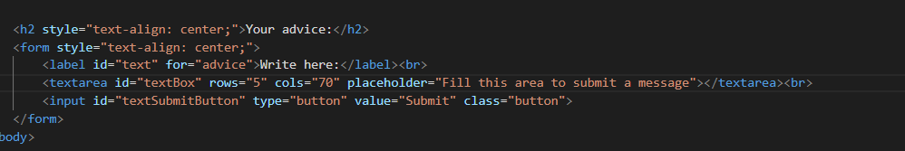

Mindegyik form rész saját validációval a kérdéses visszajelzésnél. Hogy bármelyik marad üresen ahhoz feldob egy piros szöveget illetve a böngésző egy alerted küldd hogy választanod kelle az opciók közül. Ellenkező esetben nem engedi ‘elküldeni’.

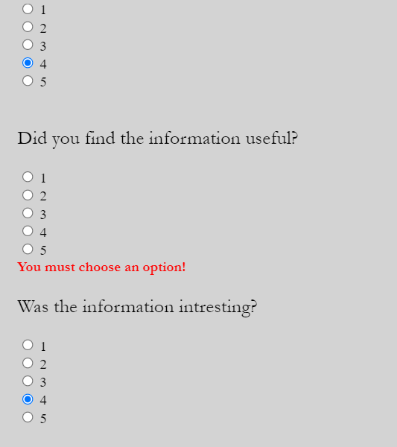

Ha mindegyik választási lehetőségnél választottunk akkor küldd egy alerted ami a sikerességet jelzi. Természetesen ez csak látvány ténylegesen nem történik semmi a ‘Submit’ gombra kattintva csak egy jelzést dob a böngésző mintha elküldte volna a felhasználói visszajelzést.

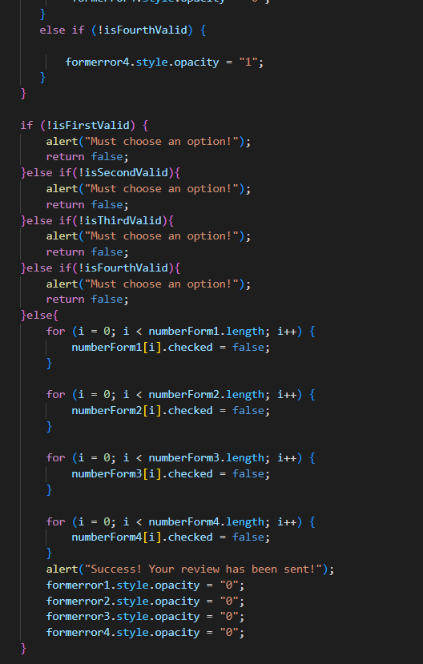

Az üzenet küldős rész is hasonló módon működik. Ha üresen marad a box akkor hiba üzenet dob vissza és pirosan jelzi hogy ki kell tölteni a mezőt. Ha pedig kitöltöttük akkor egy sikeres jelzést küld a büngésző.

